Министерство науки и высшего образования Российской Федерации

Федеральное государственное автономное образовательное учреждение

высшего образования

«СЕВЕРО-КАВКАЗСКИЙ ФЕДЕРАЛЬНЫЙ УНИВЕРСИТЕТ»

Институт перспективной инженерии

Департамент цифровых, робототехнических систем и электроники

**ОТЧЕТ**

**ПО ЛАБОРАТОРНОЙ РАБОТЕ №8**

**дисциплины**

**«Системы реального времени»**

**Вариант 11**

|  |  |  |  |
| --- | --- | --- | --- |
|  | | Выполнил:  Репкин Александр Павлович  3 курс, группа ИВТ-б-о-22-1,  09.03.01 «Информатика и вычислительная техника», направленность (профиль) «Программное обеспечение средств вычислительной техники и автоматизированных систем», очная форма обучения  _______________________________  (подпись) | |
|  | | Проверил:  Ассистент департамента цифровых, робототехнических систем и электроники Громаков В.А.  _______________________________  (подпись) | |
|  | |  | |

Отчет защищен с оценкой ___________ Дата защиты__________________

Ставрополь, 2024 г.

**Тема:** Добавление в рабочий проект функции управления

**Цель:** введение в состав графического экрана (лабораторная работа №1) ГЭ, позволяющего реализовать ввод числовых значений с клавиатуры, и создание нового аргумента шаблона экрана для их приема.

**Порядок выполнения работы:**

1. На основе файла, полученного при выполнении лабораторной работы №7, произведено дополнение – установлен графический элемент “Кнопка”. В свойствах данного элемента изменён текст и в разделе “События” добавлена передача значения при нажатии на кнопку. В поле Результат был установлен новый аргумент Управление. Создана копия существующего текстового графического элемента <текст>, у которой был в Привязку установлен аргумент Управление. Затем, в свойствах Экран#1:1 был создан новый канал на основе аргумента Управление, с Входным значением которого была установлена связь атрибута Управление.

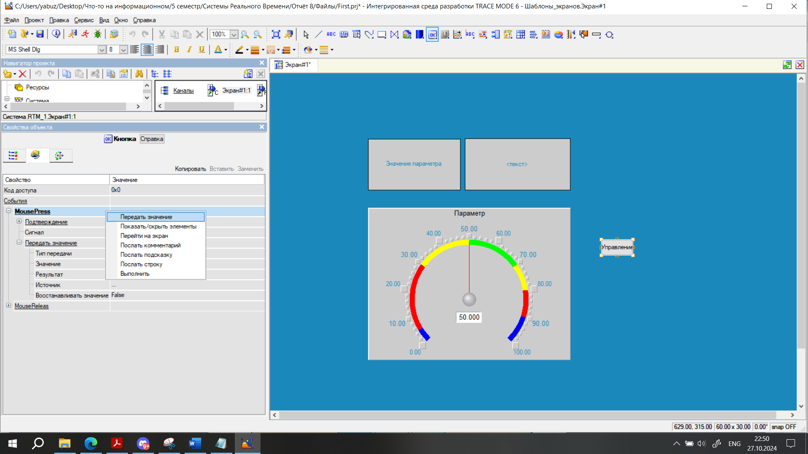

Рисунок 1 – Добавление обработки события нажатия на кнопку

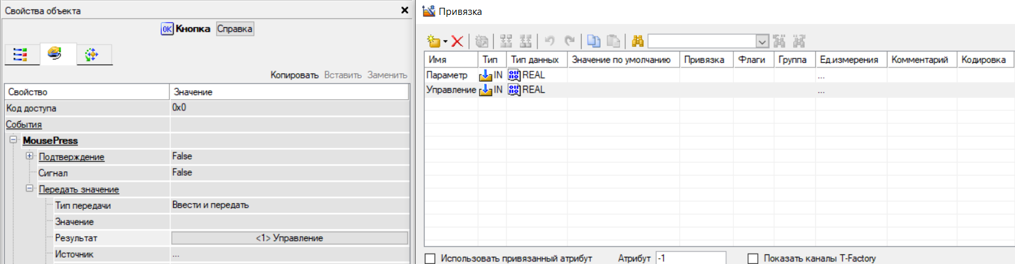

Рисунок 2 – Добавление нового аргумента “Управление” для кнопки

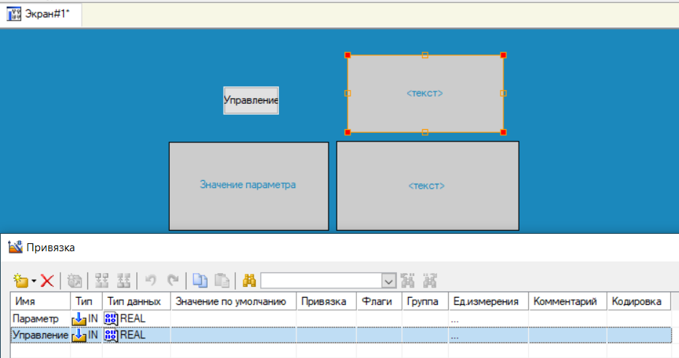

Рисунок 3 – Копия графического элемента с изменённой Привязкой

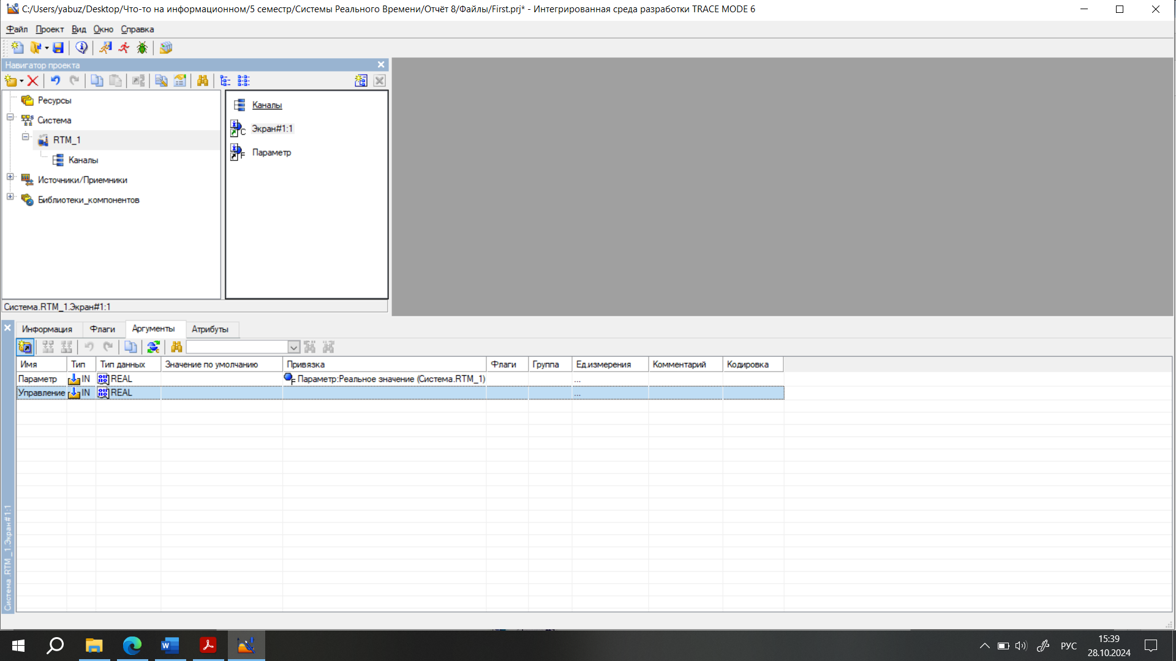

Рисунок 4 – Кнопка авто построения канала Управление

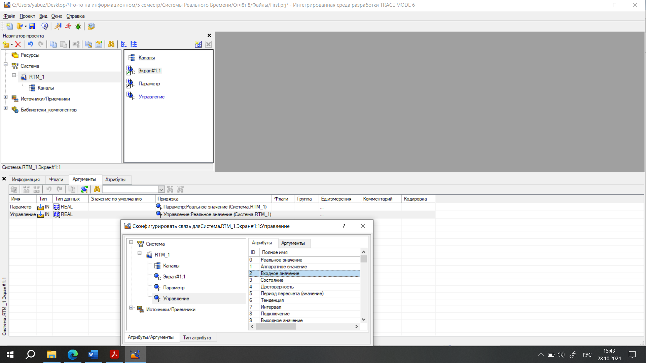

Рисунок 5 – Связь атрибута Управление с атрибутом Входное значение канала Управление

1. Установлен новый графический элемент Тренд для вывода значений Параметр и Управление. В нём были добавлены 2 кривые, привязанные к созданным ранее атрибутам Параметр и Управление. Произведено сохранения для запуска в реальном времени, после чего проведена проверка работоспособности. Нажатие на кнопку Управление позволяет послать значение в переменную. Для суммирования и помещения результата в новый аргумент экрана Сумма, без использования каналов, потребовалось: установить 2 текстовых графических элемента – копии уже существующей пары Значение параметра и <текст>; изменив текст на текстовом графическом элементе Значение параметра на Сумма, был создан и привязан создан новый аргумент шаблона экрана Сумма, типа IN. Для показа значения аргумента Сумма была добавлена новая Кривая в элемент Тренд. Однако, значение Сумма не меняется по прошествии времени, что можно исправить, обратившись к языку программирования Техно ST.

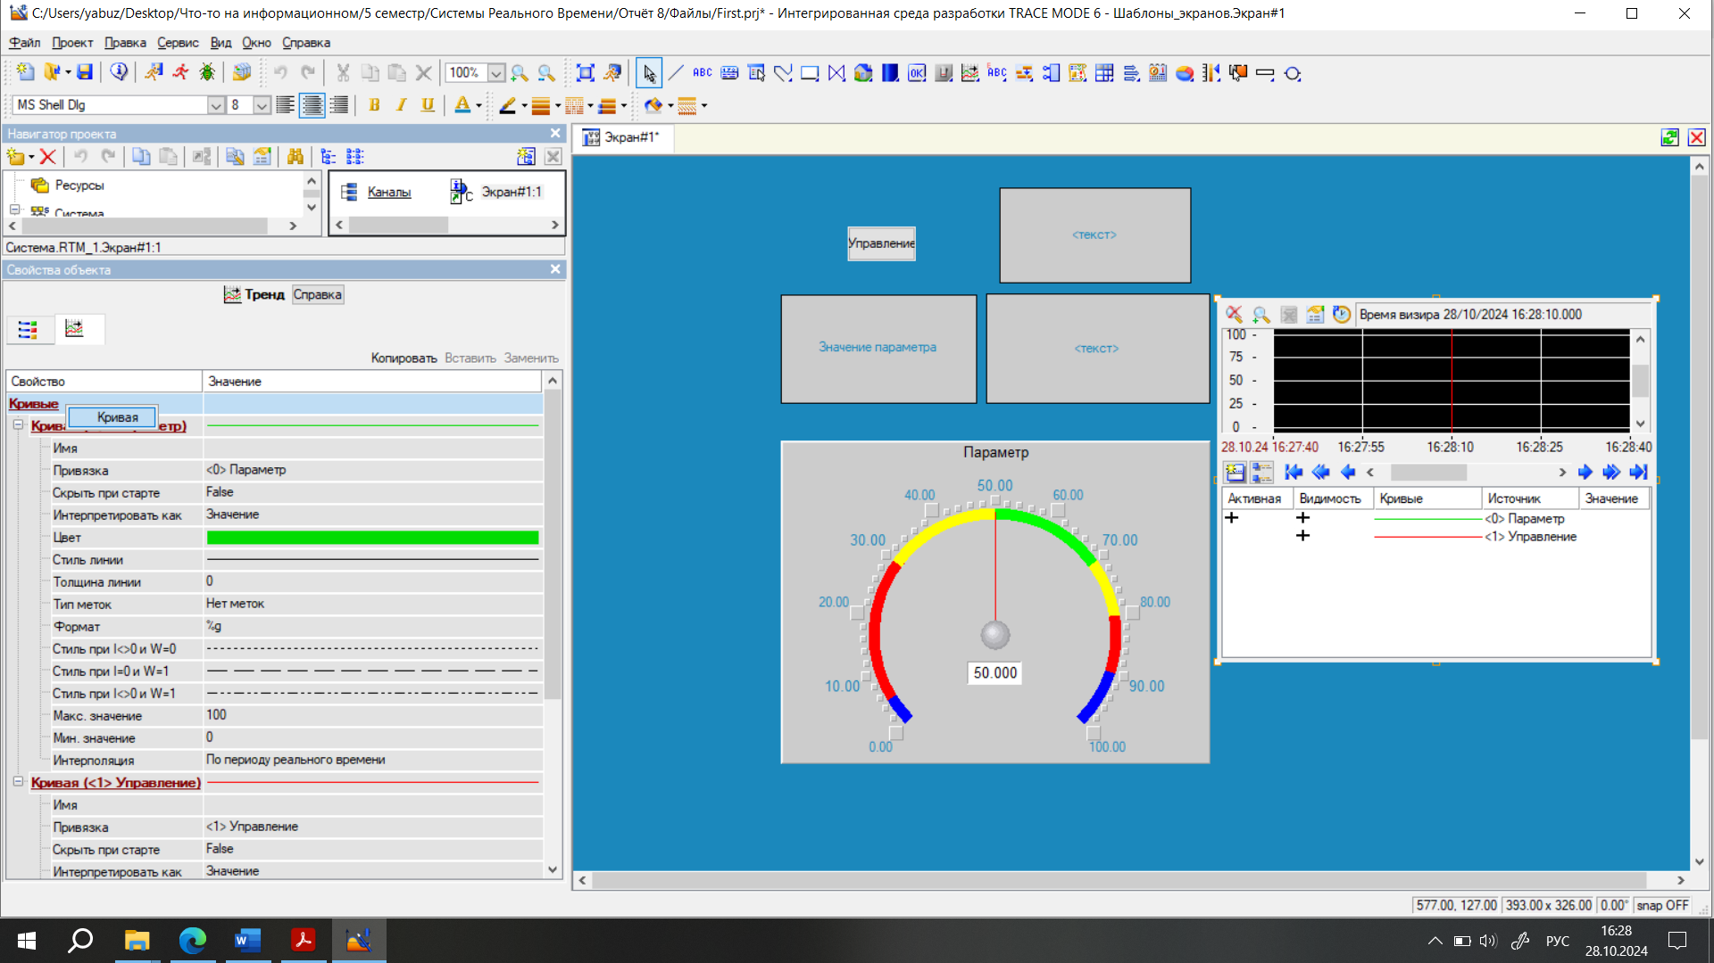

Рисунок 6 – Графический элемент Тренд и добавление кривых, привязанных к атрибутам Параметр и Управление, в его свойствах

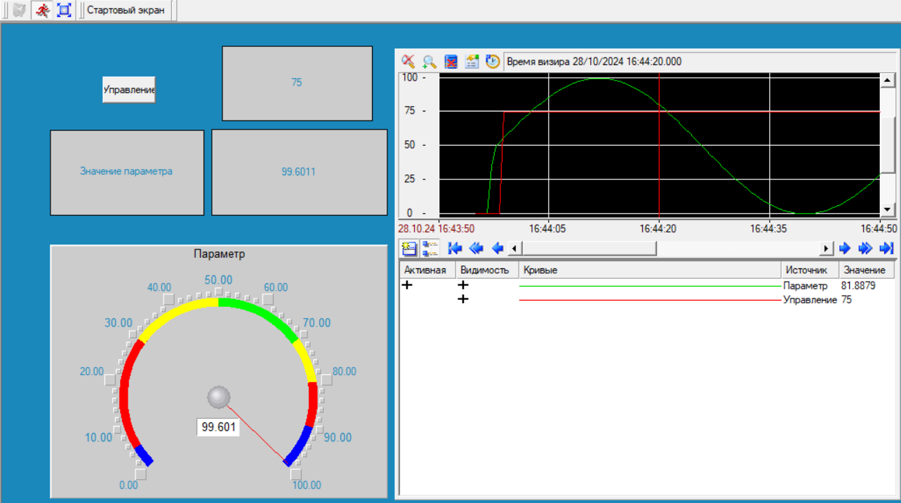

Рисунок 7 – Исполнение проекта в реальном времени

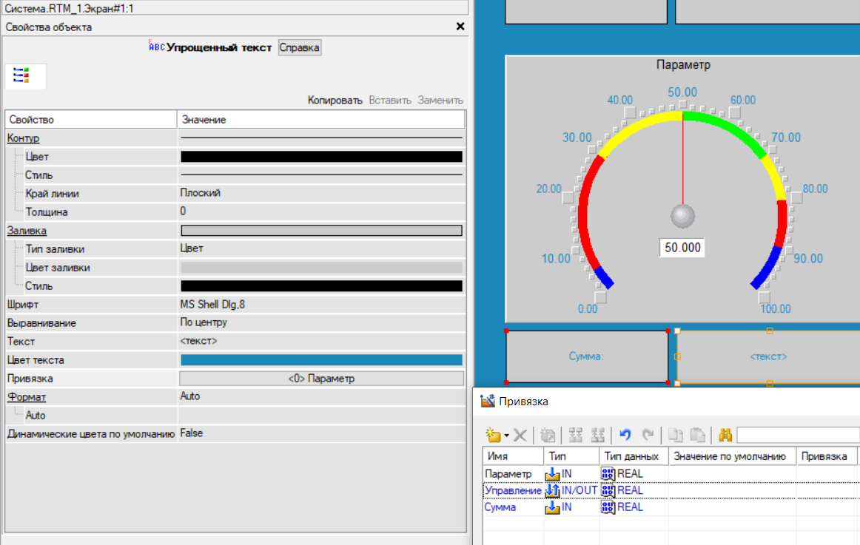

Рисунок 8 – Новые текстовые графические элементы и привязка аргумента Сумма

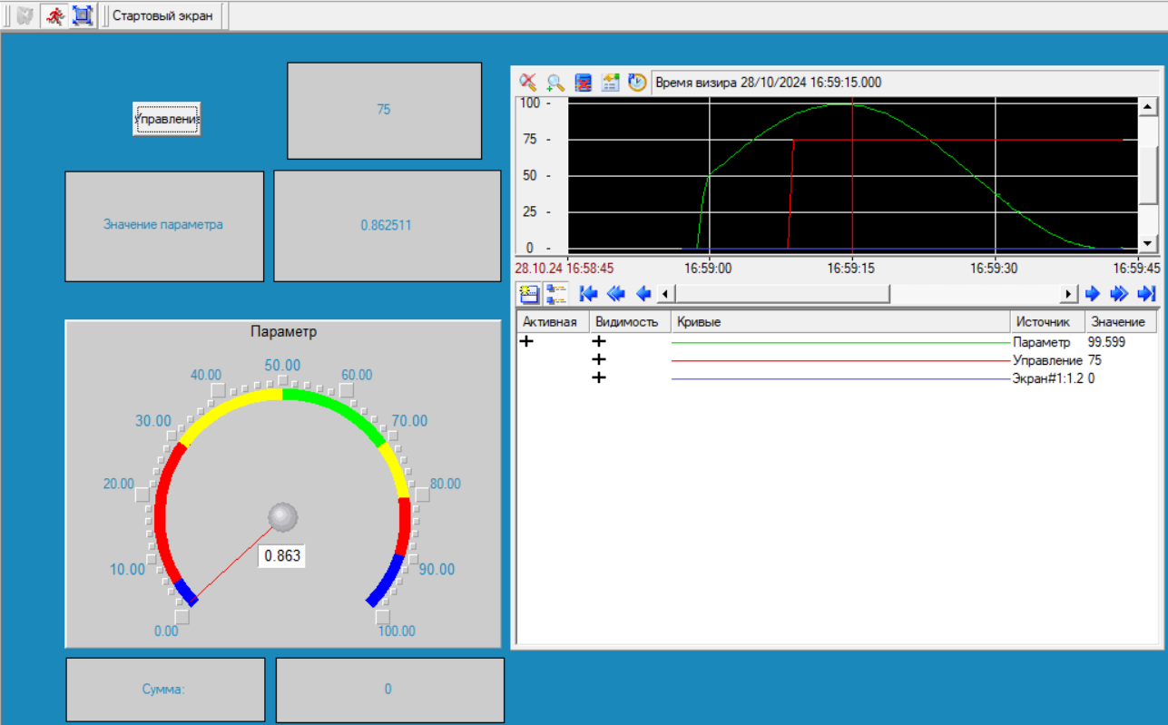

Рисунок 9 – Новая кривая Сумма и проверка работоспособности программы

1. После создания новой Программы, в неё были добавлены 3 аргумента – Параметр (Тип IN), Управление (Тип IN), Сумма (Тип OUT), а также выбран язык программирования функции – ST программа. Добавив в программу “Сумма = Параметр + Управление;” и скомпилировав программу, произведена в свойствах объекта Программа#1:2 привязка параметров к их реальным значениям (Параметр и Управление) и к соответствующему аргументу (Сумма). По окончании выполнения всех перечисленных действий, при сохранении изменений и запуске, была получена полностью работающая программа с изменяющимся во времени параметром Сумма.

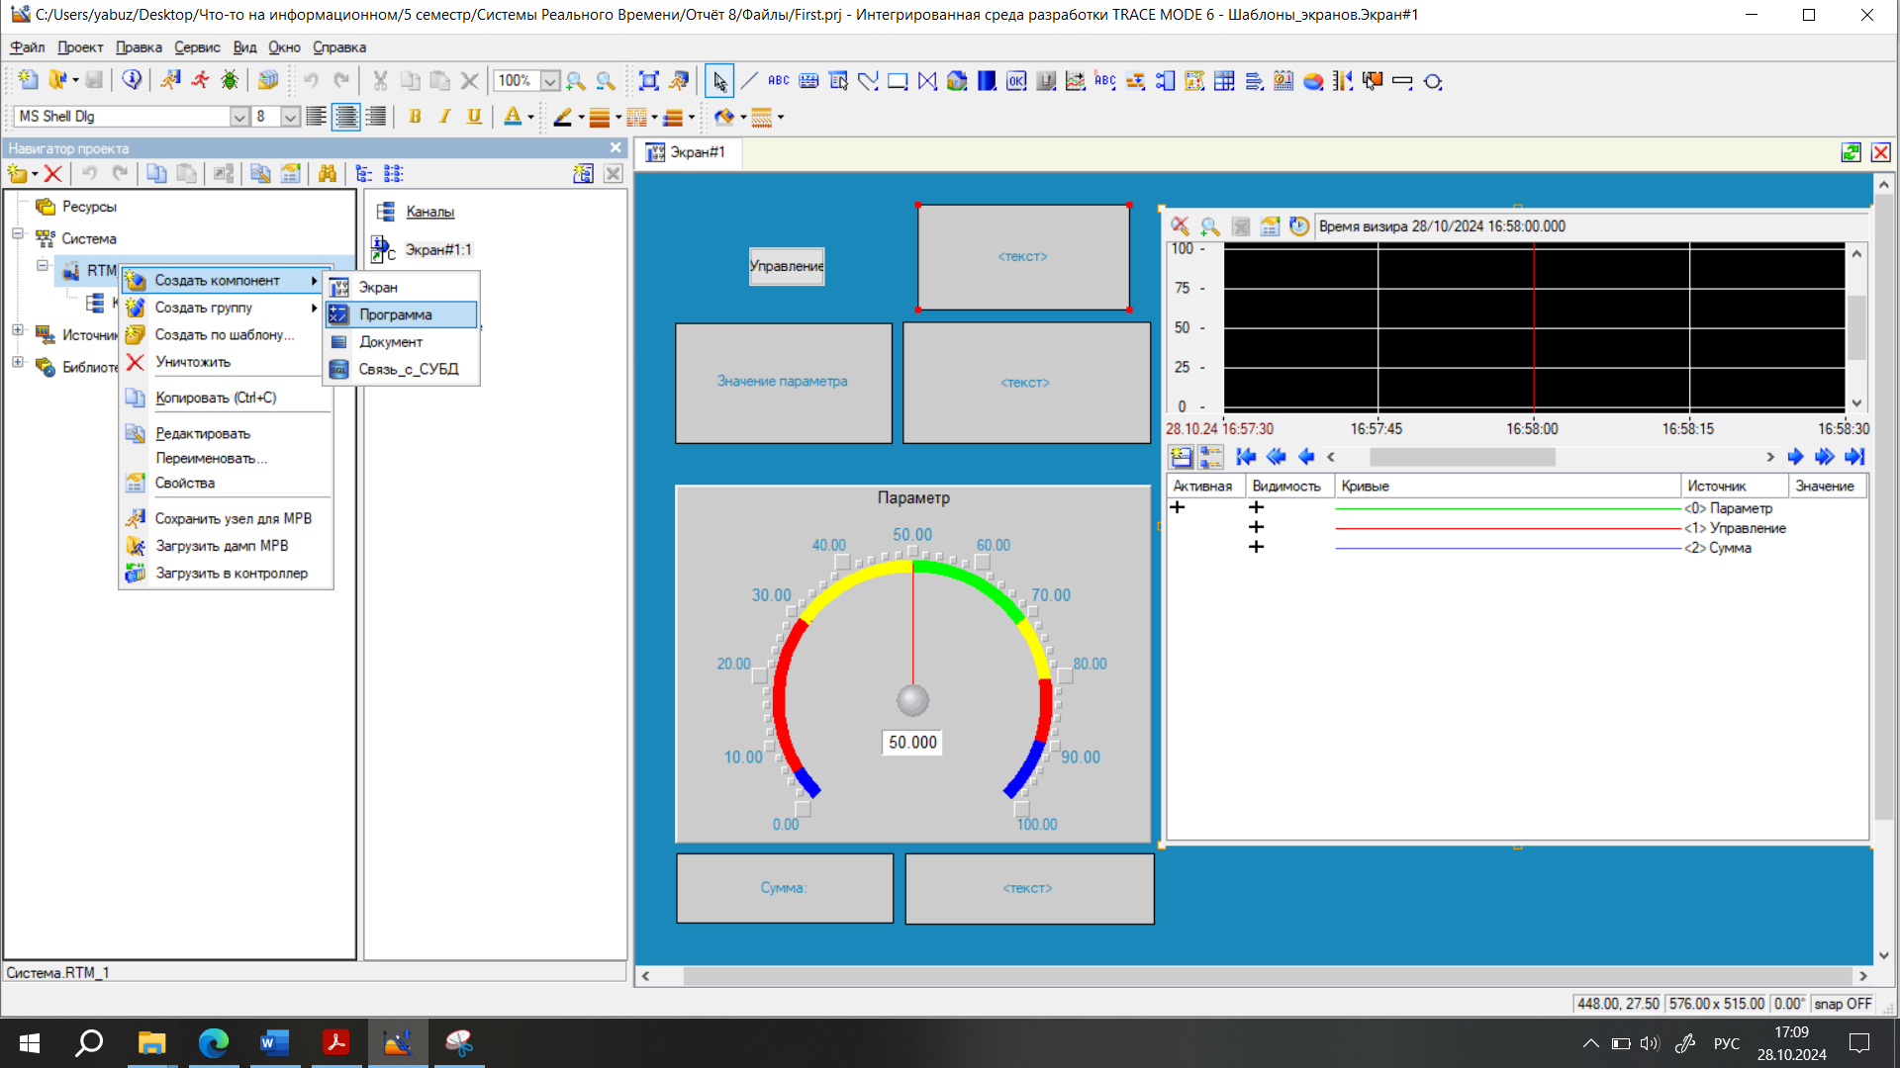

Рисунок 10 – Создание новой программы

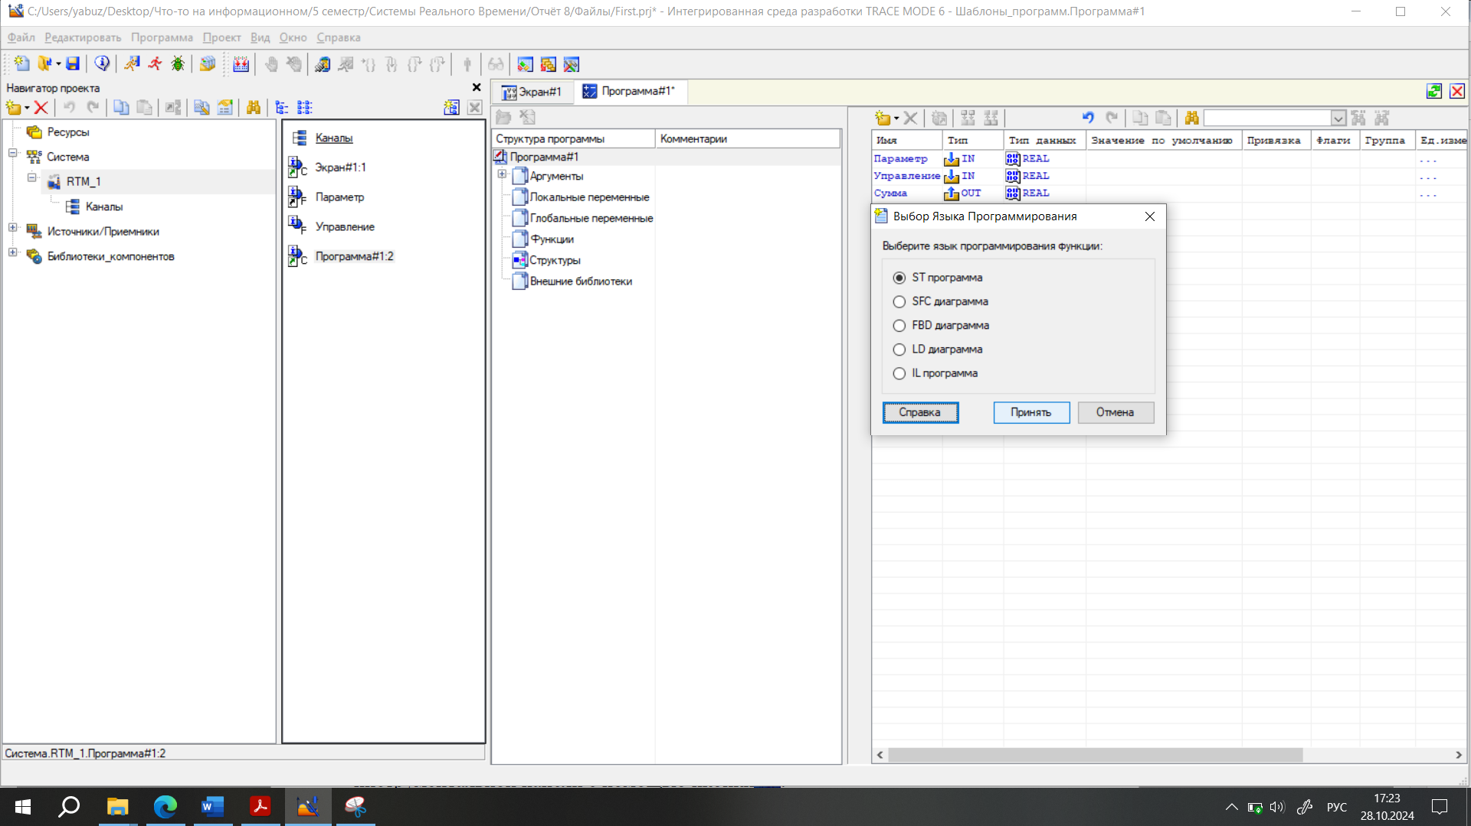

Рисунок 11 – Создание трёх аргументов в программе и установка языка программирования функции ST программа.

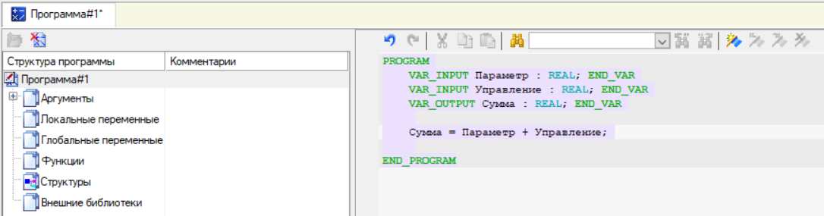

Рисунок 12 – Программа для изменения значения параметра Сумма

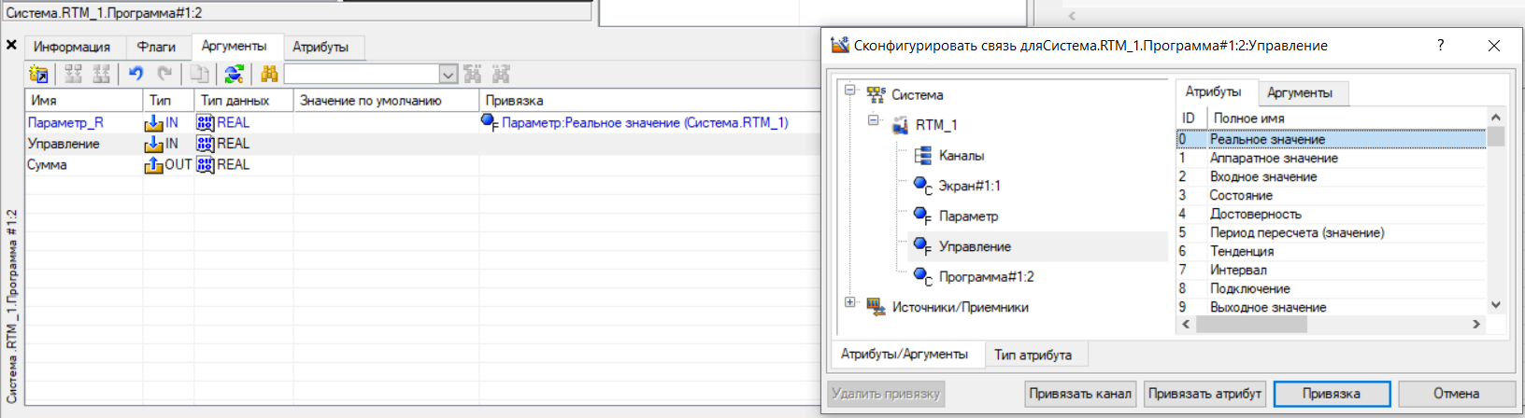

Рисунок 13 – Привязка параметров программы к реальным значениям параметров

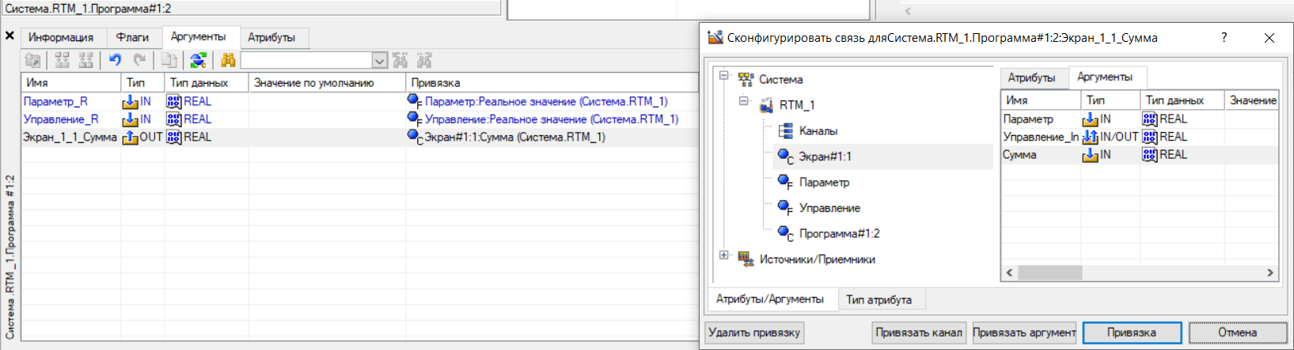

Рисунок 14 – Привязка параметра Сумма

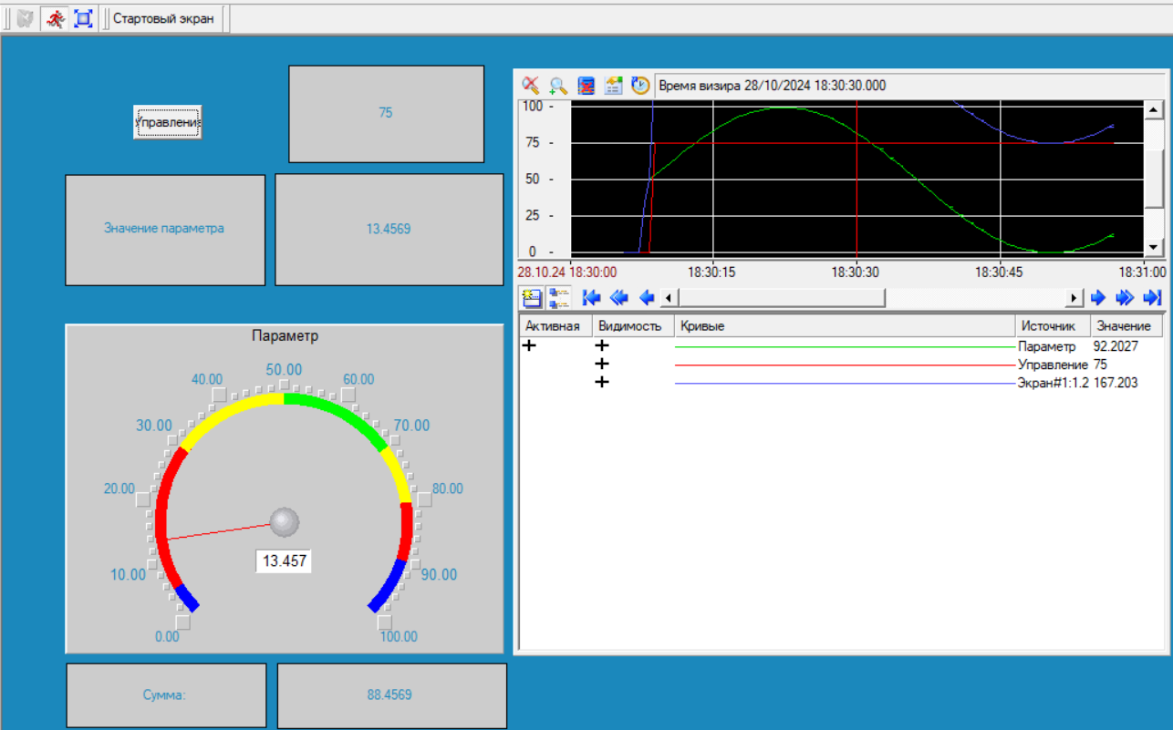

Рисунок 15 – Проверка работы проекта, изменение параметра Сумма

**Ответы на контрольные вопросы:**

1. Как разместить экран ТРЕНД?

**Ответ:** чтобы разместить экран ТРЕНД для отображения изменений каналов, необходимо на графическом экране добавить графический элемент Тренд. Настройки по умолчанию можно оставить, а для каждой линии на тренде можно задать цвет и толщину. Затем на вкладке Кривые создается новая кривая, привязанная к необходимым аргументам.

1. Как нужно доработать главный экран для простейшей обработки данных?

**Ответ:** для простейшей обработки данных на главном экране требуется создать новый аргумент экрана и отобразить его значение на графических элементах Текст и Тренд. Затем, необходимо привязать динамику графического элемента к новому аргументу экрана, который также следует привязать к третьей кривой на тренде.

1. Этапы создания программы на языке ТехноST?

**Ответ:** для создания программы на языке ТехноST необходимо: открыть узел RTM_1 и создать нужные аргументы; в дереве шаблонов выбрать Программа#1 и задать язык программирования ST; в окне редактора добавить нужный код; скомпилировать программу, проверить её успешную компиляцию; выполнить привязку аргументов программы к атрибутам каналов.

**Вывод:** в ходе выполнения лабораторной работы проведено введение в состав графического экрана (лабораторная работа №1) ГЭ, позволяющего реализовать ввод числовых значений с клавиатуры, и создан новый аргумент шаблона экрана для их приема.